

**WEBrowser**

פרויקט WEB

המועצה האזורית שהם

|  |  |
| --- | --- |
| כותבי הדו"ח | ניר קפלן  אלכסיי קרטניקוב  יוסף חג'וג' |
| מאשרת הדו"ח | יוליה קפלן |
| מספר מהדורה | 1.0 |
| תאריך | 9.1.2024 |

טבלת שינויים

|  |  |  |  |
| --- | --- | --- | --- |
| תאריך | מהדורה | אחראי | תקציר |
|  |  |  |  |
|  |  |  |  |

תוכן עניינים

1.כללי..............................................................................................4

2.תאור האתר הנבדק.........................................................................4

3.פלטפורמות בדיקה..........................................................................4

3.ביצוע בדיקות למערכת.....................................................................5

4.עץ בדיקות.....................................................................................6

5.תרשים האתר.................................................................................6

6.תאור הבאגים.................................................................................7

7.סיכום תוצאות.................................................................................8

8.המלצות ושיפורים............................................................................9

9.השוואות לאתרים דומים..................................................................10

10.תוצאות סקר למשתמש ................................................................11

כללי

המסמך מציג סיכום וניתוח תוצאות הבדיקות עבור באגים שהתגלו באתר, אופן הטיפול בהם, המלצות לשיפורים, סטטיסטיקות בנוגע לבאגים.

תוצאות המסמך מאפשרות למנהל הפרויקט לגבש החלטה האם לאפשר שינויים באתר.

תיאור האתר הנבדק

אתר האינטרנט של מועצה האזורית שהם: www.shoham.muni.il

זהו אתר עירוני המכיל מידע עבור תושביו ועובדיו

המועצה ממוקמת במרכז בין ירושלים ות"א

נוסדה בשנת 1993 וחיים בה 21 אלף תושבים

המועצה מובילה את פיתוחו של היישוב בהתאם למדיניות אשר שמה דגש על חינוך פורמלי, חינוך משלים, תרבות הפנאי, איכות הסביבה, קיימות וכן באיכות ומצוינות בניהול.

פלטפורמות בדיקה

בדקנו את האתר במספר פלטפורמות:

WINDOWS (CHROME , EDGE)

MOBILE (ANDROID , IPHONE)

|  |  |  |
| --- | --- | --- |
| # | שם הבדיקה | הסבר |
| 1 | Sanity | בדיקה שמטרתה לזהות במהירות וביעילות אם הפונקציונאליות הבסיסית של המוצר פועלת כנדרש והמוצר במצב יציב.  נותן אינדיקציה באשר לכדאיות כניסה לתהליך בדיקה מורחב |
| 2 | Functionality | בדיקה המוודאת כי כל הדרישות המופיעות במסמכי האפיון/מפרטים טכניים ועיצוביים/מסמכים ישימים אחרים מתממשות  בצורה תקינה במערכת |
| 3 | Gui | בדיקה שמטרתה לוודא כי הממשק למשתמש עומד בהגדרות/מפרט עיצובי/גרפי בהיבטים שונים כגון גודל, צבע, פונט, אחידות, בהירות, איות, רזולוציות, מיקום אלמנטים על גבי המסך ועוד |
| 4 | Compatibility | בדיקה המוודאת שהמוצר מתאים ועובד בשלמותו במערכות הפעלה  שונות (OS), בדפדפנים שונים (browser), בגרסאות שונות (version) ובמכשירים שונים (device) |
| 5 | Usability | בדיקה המוודאת שהשימוש במוצר קל ופשוט להתקנה ושימוש,  ידידותי למשתמש, מכיל הודעות ברורות ורלוונטיות |
| 6 | Accessibility | בדיקה המוודאת שהמוצר מונגש בצורה תקינה גם למשתמשים  בעלי מוגבלויות – נכות, לקות ראייה/שמיעה ועוד |
| 7 | Internationalization | בדיקה המוודאת שהמערכת מסוגלת לתמוך בשפות, פונטים,  שינוי כיוון (ימין-שמאל ולהיפך), פורמטים של תאריך,  הדפסה, הגהה ומקלדת |
| 8 | Survival & Recovery | בדיקה שמטרתה לבדוק תגובה תקינה של המערכת  במצב של קריסה ושל התאוששות |
| 9 | Performance | בדיקה המוודאת כי זמני התגובה של המערכת לפעולות  ולתהליכים עסקיים שונים עומדים בדרישות |
| 10 | Interface | בדיקה הבאה לאמת כי התקשורת בין 2 מערכות תוכנה  שונות נעשית כראוי ע"י חילופי Input & Output |
| 11 | CRUD | בדיקה המתייחסת ל-4 הפונקציות המרכזיות לאכסון וניהול נתונים  Create,Read,Update,Delete |

**ביצוע בדיקות למערכת**

בדיקות שביצענו באופן ידני:

בדיקות שלא בוצעו:

|  |  |  |
| --- | --- | --- |
| # | שם הבדיקה | הסבר |
| 1 | LOAD | בדיקה הבאה לבחון את המערכת בעומסי משתמשים ושימושים,  במטרה לזהות את נקודת השבירה של המערכת |
| 2 | Security-Authentication | בדיקה המוודאת כי שהמשתמשים השונים במערכת ייחשפו  אך ורק לתכנים ולשימושים על-פי סוג הרשאתם |
| 3 | Data migration | בדיקה המוודאת תקינות ושלמות של העברת הנתונים  ממערכת ישנה לחדשה |

עץ בדיקות

1.דף הבית

1.1.נגישות

1.2.חיפוש

1.3.Youtube

1.4.Facebook

1.5.שפה אנגלית

1.6.לכל החדשות (+)

1.7.עצור/הפעל תנועת חדשות(Play/Pause)

1.8.לחצני חצים (הקודם/הבא)

2.מוקד 106

3. יחידות המועצה

4.צור קשר

5.טפסים מקוונים

6.תשלומים

7.דרושים ומכרזים

8.לוחות

9.מידע לציבור

10.חמש

11.חכ"ל שהם

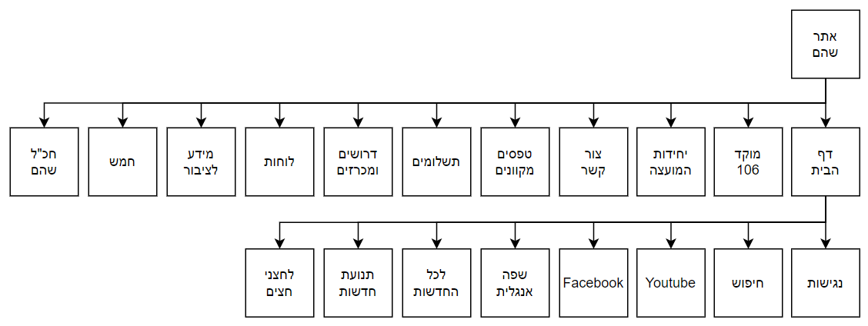תרשים האתר

תיאור הבאגים

|  |  |  |  |
| --- | --- | --- | --- |
| # | סוג | מיקום | פירוט |
| 1 | Functionality | דף הבית | בשורת החדשות אין תנועה של המידע ברגע לחיצה על PAUSE/PLAY |
| 2 | אין תצוגת מפת האתר ברגע  שלוחצים על המפה |
| 3 | בתפריט נגישות קישור שבור  בדווח על בעיית נגישות |
| 4 | מוקד 106 | קישור שבור במייל של הממונה  על פניות הציבור - שולח לדף הבית |
| 5 | יחידות המועצה | אינטראנט - גישה חסומה |
| 6 | תשלומים | קישור שבור בתיק תושב -תשלומים |
| 7 | קישור שבור תשלומי חינוך וקהילה |
| 8 | קישור שבור ב-Twitter |
| 9 | GUI | דף הבית | תפריט נגישות צבוע צהוב על גבי שחור ומסתיר את הלחצנים |
| 10 | כשלוחצים על חיפוש נפתחת שורת הקלדה שמסתירה את כל החלק העליון |
| 11 | לחצן הפלוס (לכל החדשות) צבוע צהוב ושאר הלחצנים בלבן |
| 12 | במסך הבית בפס הירוק רשומות כותרות בצבע לבן על גבי ירוק ולחצן "בצע" |
| 13 | מכרזים | מופיע קידומת בתוך מספר  הטלפון של האחראי |
| 14 | אין מרכוז של הכותרות ואין אחידות |
| 15 | Compatibility | IOS/ANDROID | תפריט הנגישות נמתח לרוחב העמוד |
| 16 | אין סרטון במסך הבית |
| 17 | Accessibility | חוץ מדף הבית | גודל הטקסט עובד רק  על התפריט הראשי |
| 18 | Internationalization | דף הבית | לחצן EN מתרגם לאנגלית רק קישור אחד מכל האתר ואין תרגום של הכותרת |

סיכום תוצאות

1.סיווג התקלות לפי חומרתן

*נמוכה: כאשר התהליך/הפונקציה אינו נפגע אך צריך לשפרו

*בינונית: כאשר התהליך/הפונקציה אינו מתבצע בצורה תקינה ואין השפעה לתהליכים/נתונים אחרים.

*גבוהה: כאשר התהליך/הפונקציה אינו מתבצע בצורה תקינה אך קיימת השפעה לתהליכים/נתונים אחרים. מצריך תיקון מקומי להמשך העבודה.

*קריטית: כאשר התהליך גורם לנזק/שיבוש פעולה/אובדן נתונים של הפונקציות המרכזיות אשר בלעדיהן אין תפקוד תקין של המערכת.

2. דיווח כמות התקלות לפי סבבים

|  |  |  |  |  |
| --- | --- | --- | --- | --- |
| מספר סבב | נמוכה | בינונית | גבוהה | קריטית |
| 1 | 6 | 7 | 4 | 1 |
| 2 | 3 | 4 | 2 | 0 |
| 3 | 1 | 2 | 0 | 0 |

המלצות ושיפורים

1.תירגום את כל האתר לאנגלית ברגע שלוחצים

על שינוי שפה.

2.הוספת שפות אחרות כמו ערבית,רוסית

3.לסדר את כל הקישורים השבורים

4.לסדר את התאימות בכל הפלטפורמות

5.לתקן את הפונקציונליות של הלחצנים בדף הבית

6.לסדר את הקישור לפנייה במייל לממונה על פניות הציבור

7.לתקן את הגישה החסומה עבור יחידת אינטראנט

8.לשנות מיקום, צבע וגודל של תפריט הנגישות ולוודא שהוא קריא ובמיקום בולט לעין.

9.לשנות מיקום וגודל שורת ההקלדה בחיפוש

10.לתקן את מספר הטלפון של אחראי המכרזים

11.למרכז את הכותרות ולוודא אחידות בכל הלינקים

12.לוודא ששינוי גודל הטקסט יפעל בכל הקישורים

השוואה עם אתרים דומים

השווינו את אתר מועצה שהם עם אתר עיריית חיפה

|  |  |  |
| --- | --- | --- |
|  | מועצה שהם | חיפה |
| נגישות | צד שמאל  רקע שחור  3 טווחים לגודל טקסט  3 צבעי ניגודיות | צד ימין  רקע לבן  מעל 10 טווחים  8 צבעי ניגודיות |
| תפריט | חלק האמצעי | חלק עליון |
| שפה | שפה עברית  ורק דף אחד מתורגם לאנגלית | 4 שפות  עברית, ערבית  אנגלית, רוסית |
| אבטחת  עוגיות | אין | יש |
| מפה | אין | יש |

תוצאות הסקר למשתמש